1. Муниципальное образование МО «Заларинский район»
2. Тема профилактической Недели: «Здоровая семья»
3. Сроки проведения мероприятий: с 01.12.2023 по 06.12.2023

|  |  |  |  |  |  |  |
| --- | --- | --- | --- | --- | --- | --- |
| **Образовательная организация** | **Количество участников, в том числе** | | | | **Количество проведенных мероприятий** | **Выводы о неделе, описание опыта по внедрению новых эффективных элементов недели**  Адрес сайта  ОО со ссылкой на информацию о проведении недели |
| **МБОУ Ханжиновская сош** | **Обучающихся** | **Родителей** | **Педагогов** | **Соц. партнеров (перечислить)** |
| 28 | 8 | 25 | 2( Ханжиновский центр досуга, отряд министра «Активист») | 3 | В целях формирования и развития у подростков ценностного отношения к семье и собственной жизни с 01.12.по 06.12.23 в школе прошла профилактическая неделя «Здоровая семья» в рамках данной недели прошли такие мероприятия, как :  -Акция «Красная ленточка» 9 с участием Ханжиновского центра досуга и отряда министра «Активист». Обучающимся, родителям и работникам школы были вручены буклеты профилактического содержания.  - игра «Предупрежден -значит вооружен»  - для педагогов проведено совещание, на котором обсуждался вопрос «Как проводить работу с обучающимися по профилактике ВИЧ и СПИДа»  Проведенные мероприятия говорят о том, что обучающиеся , родители и педагоги имеют представления об опасности ВИЧ, знают пути предотвращения инфекции. |

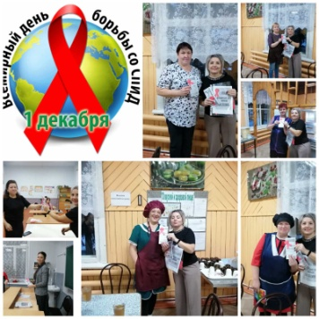 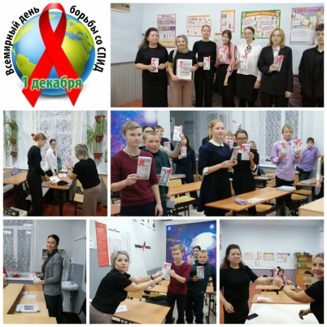 а

**Акция «Красная ленточка»**

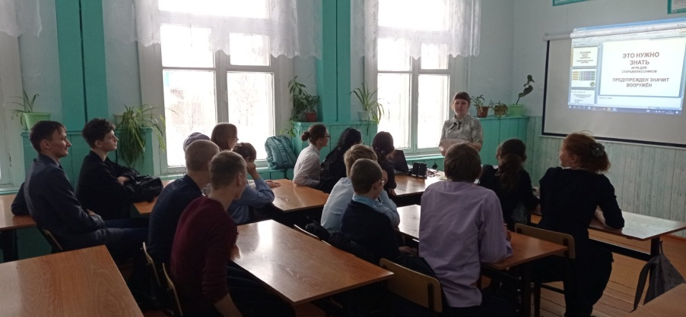 **игра для старшеклассников**

**«Это нужно знать. Предупрежден-значит вооружен»**